🚀 Các Yêu Cầu Chung
- Tính Rõ Ràng và Chi tiết (Clarity and Detail): Mọi tính năng, luồng, và quy tắc nghiệp vụ phải được mô tả một cách rõ ràng, không mơ hồ. Tránh sử dụng ngôn ngữ chung chung.
- Tính Nhất Quán (Consistency): Sử dụng cùng một thuật ngữ cho các khái niệm và thành phần trong toàn bộ tài liệu.
- Tính Khả Thi (Feasibility): Các yêu cầu phải thực tế và có thể xây dựng được trong khuôn khổ công nghệ và thời gian cho phép.
- Có Thể Kiểm Thử (Testable): Mỗi yêu cầu nên được viết sao cho có thể tạo ra các trường hợp kiểm thử (test cases) cụ thể để xác minh tính năng hoạt động đúng.
- Tài Liệu Sống (Living Document): Spec nên được cập nhật liên tục mỗi khi có thay đổi hoặc bổ sung yêu cầu.

📋 Cấu Trúc và Nội Dung Chính của Tài Liệu Spec

1. Giới Thiệu (Introduction)
- Mục đích (Purpose): Xác định lý do tồn tại của tài liệu này (VD: Dùng làm cơ sở để phát triển và kiểm thử phiên bản X của app).
- Đối tượng (Audience): Ai sẽ sử dụng tài liệu này (VD: Team Phát triển, QA, Product Owner).
- Phạm vi (Scope): Ứng dụng này là gì, giải quyết vấn đề gì, và những tính năng không thuộc phạm vi của phiên bản này (out-of-scope).
- Định nghĩa/Thuật ngữ (Definitions/Glossary): Liệt kê và giải thích các thuật ngữ chuyên môn hoặc viết tắt được sử dụng trong tài liệu.

2. Mô Tả Tổng Quan (Overall Description)
- Chân dung người dùng (User Personas): Mô tả người dùng mục tiêu.
- Các kịch bản sử dụng (Use Cases/User Stories): Mô tả cách người dùng tương tác với app để hoàn thành mục tiêu. (Thường viết dưới dạng: Là một [Vai trò], tôi muốn [Mục tiêu] để [Lợi ích].)
- Kiến trúc hệ thống tổng quan (High-Level Architecture): Nếu cần, mô tả sơ đồ tổng quát về các thành phần chính của hệ thống (Frontend/Backend, Database, API bên ngoài).
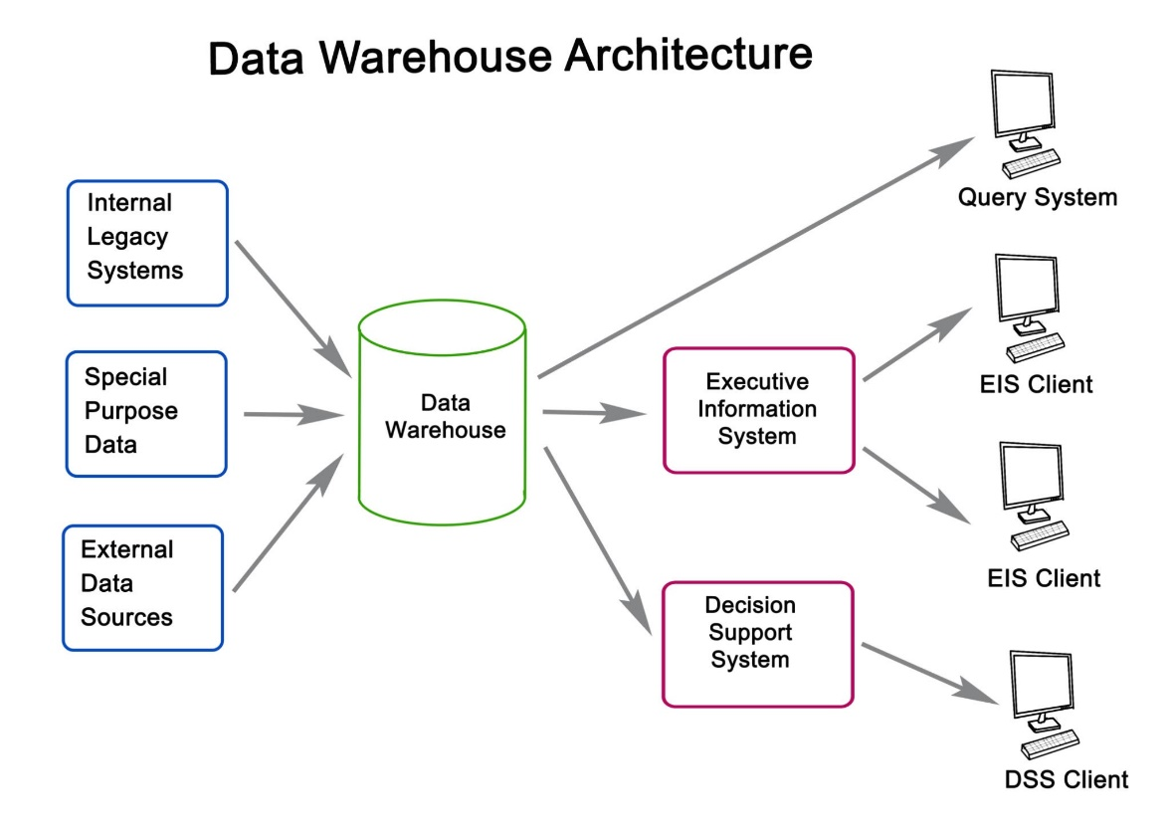
Getty Images
Khám phá

3. Yêu Cầu Chức Năng (Functional Requirements - Điều quan trọng nhất)
Đây là phần mô tả các tính năng cụ thể của ứng dụng. Mỗi tính năng cần được mô tả chi tiết:
- Tên tính năng: (VD: Đăng nhập bằng email và mật khẩu)
- Mô tả: Chi tiết cách tính năng hoạt động.
  - Luồng hoạt động (User Flow): Bước 1, Bước 2, ...
  - Giao diện người dùng (UI/UX - Thường kèm theo wireframes/mockups): Mô tả các thành phần trên màn hình.
  - Quy tắc nghiệp vụ (Business Rules): Các điều kiện và ràng buộc (VD: Mật khẩu phải có tối thiểu 8 ký tự, bao gồm chữ hoa, chữ thường và số).
  - Trạng thái hệ thống/Thông báo: Các thông báo hiển thị khi thành công, thất bại, hoặc lỗi (VD: "Đăng nhập thành công," "Email không tồn tại").
  - Tương tác với API/Dữ liệu: Dữ liệu cần thiết để thực hiện tính năng, cách thức lưu trữ hoặc truy xuất.

4. Yêu Cầu Phi Chức Năng (Non-Functional Requirements)
Đây là những yêu cầu về chất lượng và giới hạn của hệ thống:
- Hiệu suất (Performance): Tốc độ tải trang, thời gian phản hồi API (VD: Màn hình chính phải tải trong vòng dưới 2 giây).
- Bảo mật (Security): Yêu cầu mã hóa dữ liệu, xác thực người dùng (VD: Sử dụng HTTPS, lưu trữ mật khẩu đã mã hóa).
- Khả năng mở rộng (Scalability): Hệ thống có thể hỗ trợ bao nhiêu người dùng đồng thời.
- Khả năng tương thích (Compatibility): Ứng dụng hoạt động trên các nền tảng, hệ điều hành và phiên bản nào (VD: iOS 15+, Android 12+).
- Khả năng sử dụng (Usability): Yêu cầu về trải nghiệm người dùng, tuân thủ các hướng dẫn thiết kế (VD: Tuân thủ Human Interface Guidelines của Apple).

5. Yêu Cầu Thiết Kế và Giao Diện (Design and Interface Requirements)
5.1. Tài liệu Thiết kế (Design Assets): Liên kết đến Figma/Sketch/Zeplin chứa các màn hình và Design System.
5.2. Thành phần UI (UI Components): Cách thức hoạt động của các nút, form, và các thành phần tương tác khác.
5.3. Thông số kỹ thuật: Kích thước, màu sắc (dùng mã HEX), font chữ.

Lưu ý:
1. Loại bỏ mọi đề cập trực tiếp đến Firestore hoặc các tên collection cụ thể (như monthly_plans, users, employee). Không khoá cứng các yêu cầu kỹ thuật như Framework Tailwind CSS.
2. Thay thế bằng các thuật ngữ chung như "Cơ sở Dữ liệu" (Database), "Bảng" (Table), hoặc "Nơi Lưu Trữ" (Storage).
3. Thêm một lưu ý rõ ràng trong phần Giới Thiệu (Mục 1.3) rằng việc xây dựng cấu trúc DB chi tiết sẽ được thực hiện ở giai đoạn sau khi tất cả các tài liệu đặc tả logic đã được chốt.

